Guía 10. Magnetismo

Fuerza de Lorentz

- Un protón es lanzado con una velocidad de 3×10⁷ m/s dentro de una zona del espacio donde hay un campo magnético uniforme, perpendicular a la velocidad, de magnitud 10 T. Calcule la magnitud de la fuerza magnética ejercida sobre el protón y compárela con su peso.
Resp.: 4,8×10⁻¹¹N = 2,87×10¹⁵ m_{p}g

- En un tubo de rayos catódicos un haz de electrones es dirigido hacia la región del espacio comprendido entre las dos placas metálicas plano-paralelas A y C, entre las que se puede establecer un campo eléctrico E.
v
C
A

a) ¿Cuál es la trayectoria de un electrón si E=0 y se aplica un campo magnético B uniforme paralelo a la superficie de las placas?
b) ¿Es posible elegir E y B para que el electrón no se desvie?
c) ¿Es posible calcular el cociente e/m_{e} aplicando al tubo un campo eléctrico y/o un campo magnético?

- Suponga que se tiene un campo magnético B uniforme en dirección z.
- En qué plano se podrá mantener un electrón describiendo trayectorias circulares?
- Si B = 2 T y se requiere que el radio de las circunferencias sea de 0,5 m, ¿cuál debe ser la frecuencia de giro del electrón? ¿Cuál es entonces el módulo de su velocidad?

Campo magnético, Ley de Ampere

- Dibuje las líneas del campo magnético generado por las siguientes configuraciones y calcule el campo magnético en todo el espacio para los casos a), b), d), e) y sobr el eje de simetría para el caso c) (la espira circular)
- Un cable delgado, recto e infinito, por donde circula una corriente I:

- Un plano infinito por el cual circula una densidad de corriente superficial uniforme g:
I

g

- Una espira circular por la cual circula una corriente I:
I

- Solenoide infinito por el que circula una corriente I:
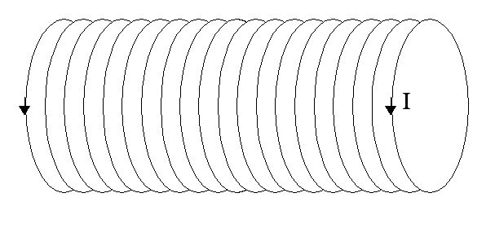

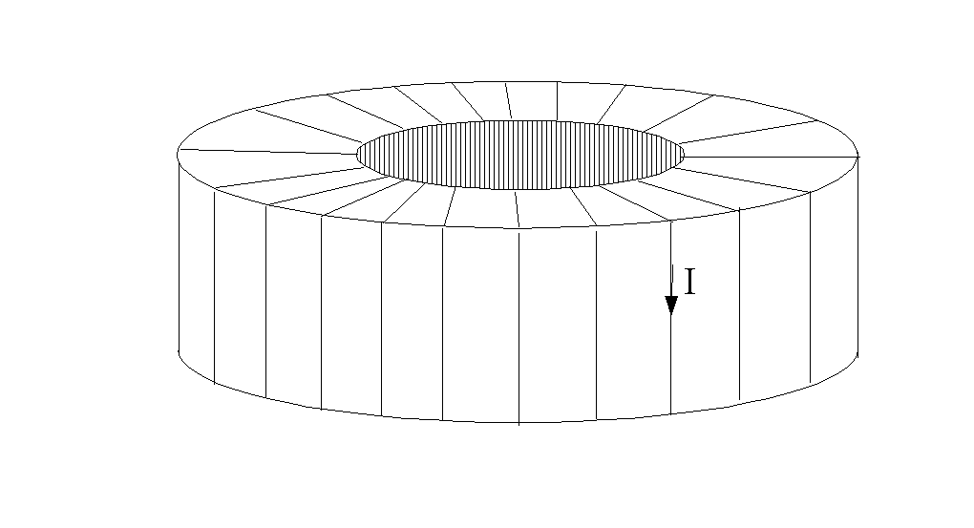

- Toroide por el que circula una corriente I:

Sugerencia: Para el solenoide y el toroide suponga que las espiras están muy juntas

- Considere un par de cilindros infinitos concéntricos. El interior es macizo, de radio a, y el exterior es hueco, de radio interno b y radio externo c. Por estos cilindros circulan densidades de corriente de volumen J₁ y J₂ respectivamente en sentido opuesto, como muestra la figura.
a) Calcule el campo magnético en todo punto de el espacio.
b) Halle la relación que debe haber entre |J₁| y |J₂| para que el campo en el exterior del cilindro mayor sea nulo.

b
c

J₂
a
J₁

J₂
J₁

- Considere un cable recto infinito por el cual circula una corriente I = 1A.
I
d
v
q
a) Calcule la fuerza que se ejerce sobre una partícula cargada que se desplaza paralela al cable, en el mismo sentido de la corriente. ¿Qué cambia si la partícula se desplaza en sentido contrario? ¿Qué fuerza se ejerce sobre el cable?

b) Calcule la fuerza por unidad de longitud que se ejerce sobre un segundo cable recto, infinito, paralelo al primero, por el cual circula una corriente I en sentido opuesto.
Datos: q = 1μC , v = 10³ m/s, I₁ = 0,5A, a = d = 1 cm, b = 2cm .
Resp.: a) 2×10⁻⁸ N, b) 2×10⁻⁵ N/m, c) 2×10⁻⁷ N

.Ley de Faraday

- Los rieles de una vía están separados por 1,5 m y están aislados entre sí. Se conecta entre ellos un milivoltímetro. ¿Cuánto indica el instrumento cuando pasa un tren a 200 km/h? Suponga que la componente vertical del campo magnético de la Tierra mide 1,5 10⁻⁵ T.

Resp.: 1,25×10⁻³ V

I
d
I
- Una espira cuadrada de lado d = 10 cm y resistencia R = 10 Ω atraviesa con velocidad constante v = 10 m/s una zona de campo magnético uniforme de magnitud 10⁻² T y ancho D = 3 d, como muestra la figura. Calcule y grafique en función de la posición de la espira:
- El flujo magnético,
- La f.e.m. inducida
- La corriente que circula por la espira

  - Una espira circular de 1000 vueltas y 100 cm² de área está colocada en un campo magnético uniforme de 0,01 T y rota 10 veces por segundo en torno de uno de sus diámetros que es normal a la dirección del campo. Calcule:
- La f.e.m. inducida en la espira, en función del tiempo t y, en particular, cuando su normal forma un ángulo de 45° con el campo.
- La f.e.m. máxima y mínima y los valores de t para que aparezcan estas f.e.m.
Resp.: fem max 6,28V

Constantes:
μ₀ = 4 π ×10⁻⁷ Tm/A; eV =1,6×10⁻¹⁹ J; m_{e} = 9×10⁻³¹ kg; m_{p} = 1,7×10⁻²⁷ kg; qe = -1,6×10⁻¹⁹ C.

Unidades:
Campo magnético: [B] - SI: T≡ N/(Am)=A/m=Wb/m²; CGS: Gs; 1 T = 10⁴ Gs
Notación: T : Tesla ; Gs : Gauss.

Esfera de radio R. Superficie: S = 4π R² ; volumen: V = 4 π R³/3
Cilindro de radio R y largo L. Superficie lateral: S = 2π R L ; volumen: V = π R² L

